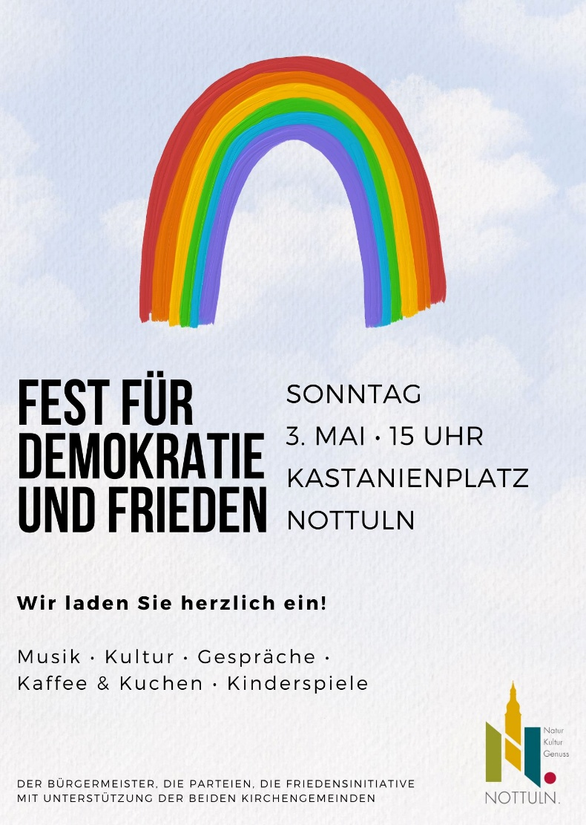
3. Nottulner
Demokratie- und Friedensfest
Kaffee und Kuchen bei Live-Musik auf dem Kastanienplatz

Nottuln. „Wir laden ein zu Kaffee, Kuchen und Waffeln auf den Kastanienplatz. Dazu Live-Musik von der Bühne und die Kinder haben schöne Spielmöglichkeiten mit dem Spielpädagogen Michael Keimburg.“
Die Organisatoren des 3. Nottulner Demokratie- und Friedensfestes freuen sich auf den Sonntag, wenn um 15 Uhr Bürgermeister Dr. Thönnes dieses Bürgerevent eröffnet.
Den musikalischen Beitrag bestreiten Anna Voigt und das Duo Gaby & Suit.
Anna Voigt wohnt erst seit zwei Jahren in Nottuln und ist hier schon bestens bekannt. Am Sonntag verwandelt sie den Kastanienplatz in ein Musik- und Liederfestival. Dann steht sie mit ihrer Gitarre auf der Bühne. Aktuelle Popsongs sind in Programm, aber auch bekannte Evergreens. Schon im letzten Jahr begeisterte sie das Publikum beim Demokratie- und Friedensfest. Und sie versprach, wiederzukommen – mit „emotionaler Live-Musik für besondere Momente“.
Auch Suitbert Heidbüchel kennen die Nottulner seit Jahren als Musiker. Jahrelang trat er als Bassist mit einer Bluesband auf. Und immer wieder bereicherte er als Solist Friedensaktionen mit Gitarre und Gesang. Zusammen mit seiner Frau Gaby bildet er nun seit einiger Zeit schon das Duo Gaby & Suit. Natürlich mit Friedenslieder im Gepäck. Bekannte zum Mitsingen und weniger bekannte zu Anhören. Begleitet auf der Akustikgitarre und mit der Querflöte.
Zwischendurch werden die Moderatoren des Festes, Ellen Keimburg und Jan Van der Vyle, die vielen Stände von den Nottulner Vereinen vorstellen. Rund um den Kastanienplatz haben diese sich aufgebaut. Und für jede Besucherin, für jeden Besucher des Festes gibt es die Möglichkeit eines offenen Mikrofons. Für je zwei Minuten: „Meine Gedanken zum Thema Demokratie und Frieden sind…“ Also, reichlich Unterhaltung und Anregung an diesem Sonntagnachmittag in Nottulns guter Stube. An der Alten Amtmannei weht schon seit Tagen das Transparent: Nottuln – das ist einfach der Ort für Demokratie und Frieden.

Mfg

Fotos Anne Voigt, Gaby & Suit, Moderation Ellen Keimburg und Jan Van der Vyle, Alte Amtmannei
